【V0.1】
七年级英语听说课多模态生成与质量评测工作台
MVP 产品需求文档（PRD）
聚焦“问路（Asking for and Giving Directions）”主题
━━━━━━━━━━━━━━━━━━━━━━━━━━━━━━━━━━━━
项目 | 内容
文档版本 | V0.1
文档状态 | MVP需求初稿
目标用户 | 七年级英语教师及课程制作人员
核心范围 | 对话脚本、情境图、双角色音频、听力题与答案、自动评测和Bad Case诊断
创建日期 | 2026年7月
保密级别 | 内部产品设计稿

说明 本文件中的质量阈值、时延和准确率均为MVP阶段暂定目标，需在模型基线测试与教师标注实验后校准；未经过测试的数据不得作为已经实现的效果对外表述。

0. 文档信息与变更记录
字段 | 内容
产品名称 | 七年级英语听说课多模态生成与质量评测工作台
产品版本 | V0.1
文档负责人 | 待填写
评审角色 | 产品、算法、前端、后端、测试、英语教研
目标交付 | 可运行MVP Demo＋评测报告＋作品集材料
首版主题 | Asking for and Giving Directions（问路与指路）
首版语言 | 英语生成，中文产品界面

0.1 变更记录
版本 | 日期 | 变更内容 | 状态
V0.1 | 2026-07 | 首次建立产品范围、流程、页面、数据字段、评测逻辑与验收标准 | 草稿

0.2 编写原则
- 以“教师完成一套可直接审核和导出的听说课素材”为完整任务，而不是以单个模型调用为功能边界。
- 规则、生成模型、ASR、多模态评测模型与人工审核共同组成质量闭环，不以单一LLM Judge替代全部评测。
- 首版聚焦一个年级、一个课型和一个主题，优先验证生成质量、评测可信度和修复效率。
- 生成成功不等于质量通过，质量通过不等于教师审核通过，三种状态必须分离。

目录
1. 产品背景
2. 目标用户
3. 使用场景
4. MVP功能
5. 正常流程
6. 异常流程
7. 页面说明
8. 数据字段
9. 评测逻辑
10. 验收标准
附录A：流程图
附录B：数据字典
附录C：评测指标字典
附录D：Prompt版本

1. 产品背景

1.1 业务现状
初中英语听说课通常需要同时准备对话脚本、情境图片、听力音频、练习题和答案。教师当前常见做法是人工编写或分别使用文本生成、图像生成、TTS和题目生成工具，再将结果复制到课件或课程平台中。该流程可以获得内容初稿，但不同模态之间缺少统一的数据关系和质量门禁。
竞品体验显示，MagicSchool通过大量专用工具、结构化表单、Prompt助手和教育播客降低了单项内容生产门槛；Curipod则将课程生成、逐页编辑、课堂互动和学生反馈连接成完整授课流程。但前者的多种输出主要分散在不同工具中，后者实测不能直接生成音频，且两者的AI反馈主要用于辅助教师或评价学生表现，尚未形成面向生成素材的跨模态一致性评测与Bad Case修复闭环。
竞品启示 本产品不与MagicSchool竞争工具数量，也不复制Curipod的学生实时互动，而是吸收其结构化输入、Prompt辅助、主动追问、教师审核和报告化反馈机制，聚焦英语听说课多模态素材的统一生成、版本绑定和质量诊断。

1.2 用户痛点
痛点 | 具体表现 | 业务影响
多工具切换 | 脚本、图片、音频和题目由不同工具生成，需要复制、下载、上传和反复切换页面。 | 制作路径长，教师学习与操作成本高。
版本错配 | 脚本修改后，音频、图片或题目可能仍基于旧版本。 | 课堂中可能出现题音不一致、答案错误等严重问题。
质量不稳定 | 生成内容可能存在语法、难度、空间关系、发音或答案错误。 | 教师必须逐项人工检查，AI节省的时间被核对成本抵消。
缺少跨模态检查 | 文本、图片、音频和题目虽然同时存在，但系统不验证它们是否一致。 | 单项内容看似正确，组合后仍可能不可用。
错误不可定位 | 多数产品仅给出结果或总分，无法说明错误位置、证据和修复方法。 | 教师不知道应修改哪个模块，容易整体重做。
缺少回归机制 | 修复后没有自动重新检查相关指标。 | 历史错误可能重复出现，Prompt或模型迭代效果难验证。

1.3 为什么使用大模型
该场景同时包含开放式生成与语义质量判断，无法仅依靠模板或规则引擎完成。大模型适合生成自然的情境对话、听力题和修改建议，也适合判断对话连贯性、场景完成度、题目可答性等语义问题；多模态模型可用于判断图文实体与空间关系是否一致。
同时，确定性约束不应交由大模型自由判断。必填字段、目标词汇覆盖、题目数量、音频时长、版本号和文件可播放性应由规则或专用工具检查；音频应通过ASR回转与原脚本比对。最终教学适用性与发布责任仍由教师承担。
方案 | 适合解决的问题 | 局限 | 本产品使用方式
规则引擎 | 字段完整性、数量、词汇匹配、参数范围、版本关系 | 难以处理自然语言生成与复杂语义 | 作为确定性质量门禁
传统模板 | 固定题型和固定版式 | 内容僵化，难覆盖多样情境 | 作为输出结构和课程骨架
大语言模型 | 脚本、题目、解释、语义评测 | 可能幻觉、输出不稳定 | 结构化生成＋评测集约束
图像/TTS/ASR模型 | 图片、双角色音频、音频回转检查 | 各自可能产生空间或发音错误 | 独立评测后再进入跨模态检查
教师审核 | 教学目标、班级适配、最终发布 | 人工成本高 | 只处理系统无法可靠自动决策的部分

1.4 产品目标
目标层级 | 目标描述 | 建议衡量指标
用户目标 | 让教师在一个工作台内完成听说课核心素材的生成、检查、修复和导出。 | 单任务完成时间、工具切换次数、导出率
质量目标 | 降低语法、答案和跨模态冲突等严重错误进入课堂的概率。 | S3/S4召回率、跨模态冲突率、答案正确率
效率目标 | 减少教师人工检查和整体重做。 | 人工修改率、局部修复成功率、首次通过率
数据目标 | 沉淀输入约束、生成结果、评测结论、教师修改和Bad Case。 | 标注完整率、Bad Case回流率、评测集增长
产品目标 | 形成可演示、可评测、可迭代的小范围AI产品闭环。 | P0功能通过率、回归评测通过率、Demo稳定性

非目标 V0.1不验证学生成绩提升，不宣称替代教师备课，也不建设完整教务、课堂互动或学生口语评分平台。

2. 目标用户

2.1 核心用户
核心用户为需要独立准备七年级英语听说课素材的一线英语教师。用户具备基本办公软件能力，但不一定熟悉Prompt工程、TTS参数或模型评测。其核心关注点不是模型名称，而是生成结果是否符合教材进度、是否能直接修改、是否能减少人工核对，以及最终内容是否可放心用于课堂。
画像维度 | 描述
职业角色 | 初中英语教师，承担备课、课堂教学和练习设计。
典型任务 | 根据单元主题制作对话、听力音频、图片和练习题。
技术能力 | 熟悉Word/PPT和常见教学平台，不要求掌握Prompt工程。
主要诉求 | 快速、稳定、可编辑、可检查、可导出。
主要顾虑 | 内容错误、语言超纲、音频不自然、答案不正确、学生隐私。
使用频率 | 以单元备课、公开课或练习制作需求触发，不一定每天使用。

2.2 扩展用户
用户类型 | 需求 | 首版支持程度
英语备课组/教研员 | 统一任务模板、评测标准和优质素材。 | 可使用同一工作台，但不提供组织协作功能。
教育内容制作人员 | 批量生产教材配套听力素材并进行质量抽检。 | 单任务可用，批量能力列为P1。
教材或教辅团队 | 基于课程标准定制词汇、句型和评价规则。 | 暂不提供后台配置，作为后续商业场景。

2.3 非目标用户
用户/场景 | 不支持原因
学生直接使用 | 首版没有学生端、账号体系和实时口语交互。
学校管理者 | 首版不提供组织权限、班级管理、学区仪表盘和采购后台。
其他年级或学科教师 | MVP需要先验证单一主题和评测闭环，避免内容范围失控。
高风险自动决策场景 | 产品不自动评分学生、不决定成绩，也不在无教师审核时发布内容。

3. 使用场景

3.1 核心用户故事
用户故事 作为一名七年级英语教师，我希望根据“问路”单元的目标词汇、目标句型和课堂要求，生成一套包含双角色对话、情境图、听力音频、三道选择题及答案的素材，并在导出前自动检查质量，以减少制作和核对时间。

3.2 核心使用场景
场景编号 | 场景 | 触发条件 | 期望结果 | 优先级
S01 | 从零创建问路听说课素材 | 教师只有主题和教学要求 | 生成完整素材包并完成评测、修复和导出 | P0
S02 | 修改脚本后同步更新下游素材 | 教师对脚本进行编辑 | 旧版图片、音频和题目标记过期并可重新生成 | P0
S03 | 修复某个Bad Case | 评测发现音频、图片或题目问题 | 仅重做出错模块并运行相关回归评测 | P0
S04 | 上传已有脚本继续生成 | 教师已有符合要求的脚本 | 跳过脚本生成，完成评测和下游生产 | P1
S05 | 上传已有素材进行质检 | 教师已有图片、音频和题目 | 只生成评测报告和问题诊断 | P1

3.3 场景前置条件与结束条件
项目 | 条件
前置条件 | 用户已进入工作台；选择七年级英语听说课；准备目标词汇、句型和基本教学要求。
必要输入 | 主题、场景、目标词汇、目标句型、对话轮次、音频时长、题目数量。
正常结束条件 | 所有必需素材生成成功；评测门禁通过；教师完成最终审核；素材包导出成功。
中止条件 | 出现S4安全问题、核心服务连续失败、用户主动取消或任务被删除。
可恢复条件 | 单节点失败、评测不通过、脚本修改、导出失败均可从当前任务继续。

4. MVP功能

4.1 P0功能清单
编号 | 模块 | 功能 | 需求说明 | 用户价值 | 优先级
F01 | 任务配置 | 创建课程任务 | 填写主题、场景、词汇、句型、轮次、时长和题数。 | 完成生成约束收集 | P0
F02 | 输入校验 | 完整性与参数校验 | 缺失必填项、参数越界或格式错误时阻止提交并定位字段。 | 减少无效调用 | P0
F03 | 脚本生成 | 双角色英语对话 | 按七年级难度和目标词句输出结构化对话。 | 减少人工编写 | P0
F04 | 脚本审核 | 编辑、重生成与确认 | 教师可手动修改或通过AI修改，确认后锁定版本。 | 建立首个质量门禁 | P0
F05 | 图片生成 | 情境图生成 | 根据脚本、建筑实体和空间关系生成问路图片。 | 提供视觉情境 | P0
F06 | 音频生成 | 双角色听力音频 | 选择角色音色和语速，根据已确认脚本生成音频。 | 直接获得听力素材 | P0
F07 | 题目生成 | 选择题与答案 | 生成3道单选听力题、选项和唯一答案。 | 形成课堂练习 | P0
F08 | 自动评测 | 单模态质量检查 | 分别检查文本、图片、音频、题目和答案。 | 降低人工核查 | P0
F09 | 一致性评测 | 跨模态关系检查 | 检查图文、文音、题音、答案和版本一致性。 | 降低组合错误 | P0
F10 | Bad Case | 问题定位与解释 | 展示错误位置、证据、严重程度、疑似原因和修复建议。 | 提高修复效率 | P0
F11 | 局部修复 | 局部编辑/重生成 | 只重做出错模块，并触发相关回归评测。 | 避免整体重做 | P0
F12 | 审核导出 | 终审与素材打包 | 教师审核后导出脚本、图片、音频、题目、答案和评测报告。 | 形成可交付结果 | P0

4.2 P1功能
编号 | 功能 | 说明
P1-01 | 上传已有脚本 | 支持教师上传或粘贴脚本，经过文本评测后生成下游素材。
P1-02 | 上传已有素材质检 | 上传图片、音频和题目，直接运行评测与诊断。
P1-03 | 任务模板 | 保存教师常用的音色、语速、题型和输出格式。
P1-04 | 多模型对比 | 同一输入对比不同模型的质量、时延和成本。
P1-05 | 批量任务 | 一次提交多个主题或课次，统一查看状态与报告。
P1-06 | 教师自定义Rubric | 调整词汇难度、可教性和图片检查标准。
P1-07 | 团队共享 | 备课组共享任务、模板和审核结论。

4.3 本版本不支持的能力
- 全年级、全学科和整套教材自动覆盖。
- 完整教案、板书、课堂PPT的所见即所得设计器。
- 学生账号、课堂PIN、实时答题、投票和班级管理。
- 学生实时口语评分、学习效果预测和自动成绩评定。
- 学校组织权限、LMS集成、学区数据仪表盘和私有化部署。
- 无教师审核的自动发布。
- 自训练大模型；MVP以API调用、Prompt、规则和评测体系验证为主。
范围控制原则 任何新增功能必须回答：它是否直接提升“生成质量、评测可信度或修复效率”？若不能，默认不进入V0.1。

5. 正常流程

5.1 用户业务流程
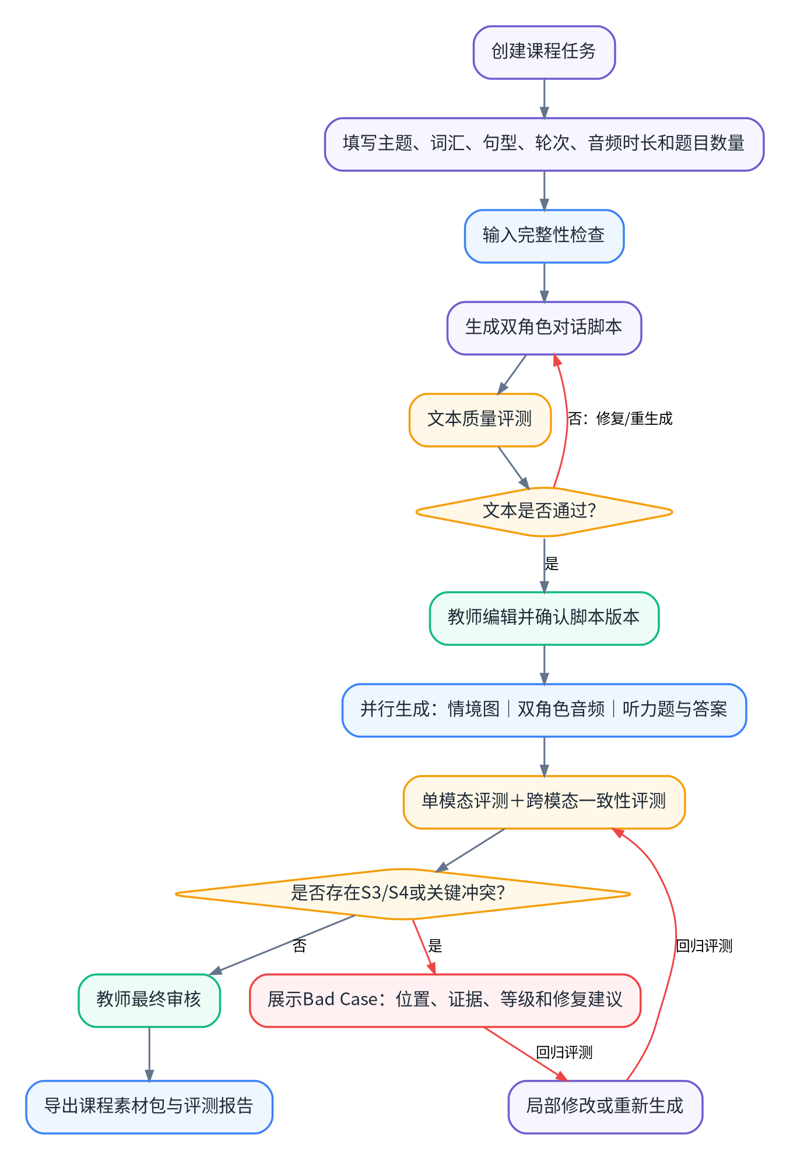
图5-1 用户业务流程：从任务创建到评测、修复与导出

步骤 | 用户操作 | 系统反馈 | 完成条件
1 | 新建课程任务并填写约束 | 实时校验字段，展示缺失或冲突项 | 输入通过校验
2 | 提交生成脚本 | 展示生成进度和脚本草稿 | 脚本结构化输出成功
3 | 查看文本评测并修改 | 标出词汇、语法、难度和连贯性问题 | 文本门禁通过
4 | 确认脚本版本 | 锁定script_version并启用下游生成 | 教师确认
5 | 生成图片、音频和题目 | 并行显示各节点状态 | 必需素材生成成功
6 | 查看评测报告 | 展示总分、分项得分和Bad Case | 质量结论生成
7 | 局部修改或重生成 | 仅运行受影响节点与回归评测 | 关键错误消除
8 | 完成最终审核并导出 | 打包文件并记录审核与版本信息 | 导出成功

5.2 系统执行流程
节点类型 | 主要节点 | 输入 | 输出/判断
规则节点 | 输入校验、目标词汇覆盖、数量、版本、文件状态 | 结构化配置或生成结果 | 通过/不通过及具体字段
LLM节点 | 脚本生成、题目生成、语义质量评测 | 教学约束、脚本、Rubric | 结构化JSON及评分理由
图像节点 | 情境图生成与图像评测 | 脚本实体和空间关系 | 图片、实体/关系检测结果
语音节点 | TTS、ASR回转、音频规则 | 确认脚本、音色、语速 | 音频、转写、文音差异
判断节点 | 文本门禁、总质量门禁 | 分项指标和严重错误 | 通过/不通过/人工复核
人工节点 | 脚本确认、最终审核、评测纠错 | 生成结果和评测证据 | 确认版本、修订结论

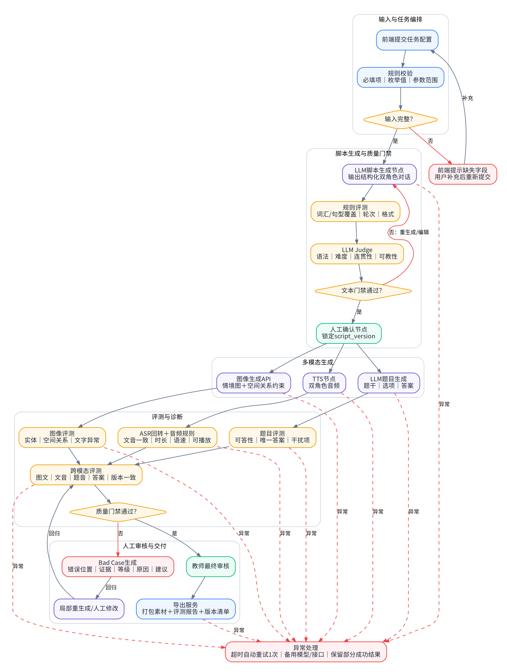
图5-2 系统执行流程：规则、模型、工具调用、人工节点和异常分支

6. 异常流程
异常需求必须同时定义触发条件、系统处理、用户提示和恢复动作。任何单节点失败均不应清空已成功结果。

6.1 输入异常
异常 | 触发条件 | 系统处理 | 用户提示/操作
必填项缺失 | 主题、目标词汇、句型、时长或题数为空 | 阻止提交并高亮字段 | 补充后重新提交
参数越界 | 轮次、时长或题数不在允许范围 | 恢复到合法值或提示范围 | 修改参数
约束冲突 | 要求8轮对话但音频目标时长过短 | 提示冲突并给出建议值 | 接受建议或手动调整
敏感信息 | 输入真实学生姓名、联系方式或成绩 | 风险提示并阻止持久化敏感字段 | 删除或脱敏

6.2 生成异常
异常 | 触发条件 | 系统策略 | 最终状态
脚本输出格式错误 | JSON解析失败或缺少角色/轮次 | 自动修复一次；失败则重试主模型或备用模型 | 脚本失败/可重试
图像生成超时 | 接口超过超时阈值 | 自动重试1次，保留脚本、音频和题目 | 部分成功
音频不可播放 | 文件为空、格式错误或解码失败 | 重新调用TTS并校验文件 | 音频失败/可重试
题目生成不完整 | 题目少于要求数量或缺少答案 | 结构化修复；仍失败则重生成题目 | 题目失败/可重试
服务不可用 | 连续调用失败或供应商异常 | 展示服务异常，记录错误码，允许稍后重试 | 任务暂停

6.3 评测异常
异常 | 触发条件 | 系统处理 | 用户操作
评测器超时 | 单项评测超过阈值 | 自动重试；失败时标记“未完成评测” | 稍后重评
评测结论冲突 | 规则通过但模型判定严重错误，或多个评测器结论相反 | 进入人工复核，不自动通过 | 教师确认并提交纠错
评测证据缺失 | 只有分数，没有具体证据 | 该项结论不进入一票否决 | 查看其他指标或人工复核
误报/漏报反馈 | 教师修改自动结论 | 记录teacher_correction并进入评测器数据集 | 提交纠错原因

6.4 版本异常
异常 | 触发条件 | 系统处理 | 限制
下游素材过期 | script_version变化 | 将旧图片、音频、题目状态改为outdated | 过期素材不能通过终审
版本来源缺失 | 素材未记录source_script_version | 阻止进入跨模态评测并要求重生成 | 不可导出
并发覆盖 | 用户在两个页面同时编辑脚本 | 提示版本冲突，保留两个草稿或要求选择 | 不可静默覆盖
回滚后依赖错误 | 脚本回滚但下游仍指向新版本 | 重新计算依赖并标记不一致素材 | 需重新评测

6.5 导出异常
异常 | 系统处理 | 用户可见信息 | 恢复方式
存在S3/S4问题 | 阻止导出 | 展示阻断原因及问题列表 | 修复并重新评测
未完成教师审核 | 阻止导出 | 提示完成审核清单 | 进入终审页
文件打包失败 | 保留审核状态与文件引用 | 提示导出失败而非任务失败 | 再次导出
部分文件缺失 | 列出缺失文件，不生成不完整素材包 | 显示缺失模块 | 重生成缺失模块

7. 页面说明
页面设计需覆盖等待、失败、部分成功、过期、评测不通过和人工纠错等AI产品特殊状态，不能只绘制正常结果页。

7.1 任务中心
页面目标：帮助教师查看历史任务、当前状态和需要继续处理的任务。

页面模块
- 顶部：产品名称、新建任务按钮、筛选与搜索。
- 任务卡片：任务名、主题、更新时间、总分、状态、问题数。
- 状态筛选：草稿、生成中、待评测、存在问题、待审核、已导出、失败。
- 快捷操作：继续、复制任务、删除、再次导出。

核心交互与状态
- 点击“新建任务”进入配置页。
- 生成中任务显示节点进度，不允许重复提交。
- 存在S3/S4问题的任务以红色标识。
- 删除前二次确认；已导出任务默认保留版本记录。

7.2 新建任务
页面目标：收集生成约束并在调用模型前完成结构化校验。

页面模块
- 基础信息：任务名称、年级、课型、主题、场景。
- 语言约束：必选词汇、可选词汇、目标句型、难度。
- 音频设置：角色数、音色、语速、目标时长。
- 题目设置：题型、数量、难度。
- 自然语言补充要求和Prompt助手。

核心交互与状态
- 必填项实时校验。
- Prompt助手只提供建议，必须由教师确认是否接受。
- 字段冲突时展示原因和建议值。
- 支持保存草稿；提交后创建task_id。

7.3 脚本审核
页面目标：在生成下游素材前完成文本质量门禁和教师确认。

页面模块
- 左侧：结构化对话编辑器，显示角色与轮次。
- 右侧：文本分项得分、问题位置、建议。
- 顶部：脚本版本、生成模型、Prompt版本、状态。
- 底部：重新生成、AI修改、保存草稿、确认脚本。

核心交互与状态
- 未通过文本门禁时仍允许人工编辑，但不允许直接确认高风险内容。
- 每次保存生成新script_version或明确草稿版本。
- 确认后锁定当前版本并启用下游生成。

7.4 多模态结果
页面目标：在同一任务中预览图片、音频、题目和答案，并进行局部操作。

页面模块
- 图片卡：预览、放大、重生成、来源版本。
- 音频卡：播放、倍速、波形、时长、角色信息、下载。
- 题目卡：题干、选项、答案、编辑、重生成。
- 顶部：各模块生成与评测状态。

核心交互与状态
- 任一模块失败不隐藏其他成功结果。
- 过期素材显示“基于旧脚本版本”，且不能进入终审。
- 局部重生成仅影响当前模块及相关评测。

7.5 评测报告
页面目标：展示整体质量、分项结果、关键阻断项和可操作结论。

页面模块
- 总分、通过状态、严重问题数量。
- 文本、图片、音频、题目、跨模态五个分项。
- 质量门禁条件与未通过原因。
- 问题列表支持按模态、严重程度和状态筛选。

核心交互与状态
- 点击问题进入Bad Case详情。
- 不能只显示总分，所有S3/S4必须展示证据。
- 教师可对评测结果标记“正确/误报/已修复”。

7.6 Bad Case详情
页面目标：回答“哪里错、为什么错、如何修复、修复后是否通过”。

页面模块
- 任务与素材版本。
- 错误类型、严重程度、发生位置。
- 原始内容与证据对照。
- 疑似根因、修复建议、责任模块。
- 历史修复与回归结果。

核心交互与状态
- 支持直接跳转到对应编辑位置。
- 支持局部重生成和人工修改。
- 教师纠错必须记录原因，供评测集维护。

7.7 最终审核与导出
页面目标：确保可导出版本完整、一致并经过教师确认。

页面模块
- 审核清单：素材完整、评测通过、版本一致、安全无阻断。
- 最终预览：脚本、图片、音频、题目和答案。
- 导出内容与格式选择。
- 审核人、审核时间和免责声明。

核心交互与状态
- 存在过期素材、未完成评测或S3/S4时阻止导出。
- 导出包包含版本清单和评测报告。
- 导出失败不撤销审核结果，可再次尝试。

7.8 全局状态字典
状态值 | 中文展示 | 含义 | 允许操作
draft | 草稿 | 配置未提交或脚本未确认 | 编辑、删除、提交
generating | 生成中 | 至少一个生成节点运行中 | 查看进度、取消
partial_success | 部分成功 | 部分模块成功、部分失败 | 查看结果、局部重试
evaluating | 评测中 | 评测节点运行中 | 查看进度
failed | 失败 | 当前节点失败且未恢复 | 重试、查看原因
needs_fix | 存在问题 | 质量门禁未通过 | 查看Bad Case、修复
outdated | 已过期 | 素材基于旧脚本版本 | 重新生成
pending_review | 待教师审核 | 自动评测通过 | 审核、退回
approved | 已审核 | 教师确认可交付 | 导出
exported | 已导出 | 素材包生成成功 | 下载、再次导出

8. 数据字段
字段定义以支持生成、评测、版本依赖、错误归因和数据回流为原则。所有模型输出必须保留模型、Prompt和来源版本。

8.1 任务配置字段
字段名 | 类型 | 必填 | 示例 | 说明
task_id | string | 是 | G7_DIR_001 | 任务唯一标识，系统生成
task_name | string | 是 | 七年级问路听说课 | 教师可编辑的任务名称
grade | enum | 是 | grade_7 | MVP固定七年级
lesson_type | enum | 是 | listening_speaking | MVP固定听说课
topic | string | 是 | Asking for Directions | 课程主题
scenario | string | 是 | 学生询问图书馆位置 | 具体交际情境
required_vocabulary | array<string> | 是 | [library, turn left] | 必须合理出现的词汇
optional_vocabulary | array<string> | 否 | [bank, hospital] | 建议使用但不强制
target_patterns | array<string> | 是 | [Where is...?, Go along...] | 目标句型
dialogue_turns | integer | 是 | 8 | 总轮次，建议6-12
speaker_count | integer | 是 | 2 | MVP固定2
audio_duration_target_sec | integer | 是 | 50 | 建议30-90秒
speech_rate | enum | 是 | normal | slow/normal
question_type | enum | 是 | single_choice | MVP固定单选
question_count | integer | 是 | 3 | 建议2-5
additional_instruction | text | 否 | 避免超纲词汇 | 教师补充要求
created_by | string | 是 | user_xxx | 创建用户
created_at | datetime | 是 | 2026-07-12T10:00:00+08:00 | 创建时间

8.2 生成结果字段
字段名 | 类型 | 说明
script_id | string | 脚本唯一ID
script_version | integer | 脚本版本号，从1递增
dialogue_script | json | 角色、轮次、文本和目标词句标记
script_status | enum | draft/confirmed/outdated
image_id | string | 情境图唯一ID
image_url | string | 图片访问地址
image_source_script_version | integer | 图片所依据的脚本版本
audio_id | string | 音频唯一ID
audio_url | string | 音频访问地址
audio_duration_actual_sec | number | 实际音频时长
audio_source_script_version | integer | 音频所依据的脚本版本
speaker_profiles | json | 角色、音色、语速和语言
question_set_id | string | 题目集合ID
questions | json array | 题干、选项、答案、考查信息点
question_source_script_version | integer | 题目所依据的脚本版本
generation_status | enum | generating/success/failed/outdated
model_name | string | 节点使用的模型名称
model_version | string | 模型版本或供应商版本
prompt_version | string | 对应Prompt版本
generation_latency_ms | integer | 节点生成时延
estimated_cost | number | 估算调用成本

8.3 评测字段
字段名 | 类型 | 说明
evaluation_id | string | 评测记录唯一ID
evaluation_version | string | 评测规则/评测集版本
target_type | enum | script/image/audio/question/cross_modal
target_id | string | 被评测素材ID
overall_score | number | 0-100总分
dimension_scores | json | 各维度分数
pass_status | enum | pass/fail/manual_review
error_type | enum | 标准错误标签
severity | enum | S0/S1/S2/S3/S4
error_location | string | 轮次、时间点、图片区域或题号
evidence | text/json | 支持结论的文本、转写或关系证据
suspected_cause | enum/text | 疑似根因
repair_suggestion | text | 可执行修复建议
evaluator_type | enum | rule/llm/asr/multimodal/human
evaluator_model | string | 评测模型与版本
teacher_feedback | enum | agree/false_positive/fixed/missed
teacher_correction | text | 教师纠错说明
evaluated_at | datetime | 评测时间

8.4 版本和日志字段
字段名 | 类型 | 说明
workflow_run_id | string | 单次工作流执行ID
node_name | string | 执行节点名称
node_status | enum | queued/running/success/failed/retried
input_version_refs | json | 输入素材版本引用
output_version_refs | json | 输出素材版本引用
retry_count | integer | 自动与人工重试次数
error_code | string | 标准化错误码
error_message_safe | string | 面向用户的安全错误提示
started_at/ended_at | datetime | 节点开始和结束时间
user_action | enum | create/edit/confirm/regenerate/review/export
operator_id | string | 操作用户或系统服务
audit_log_id | string | 审计日志ID

8.5 核心版本依赖规则
强制规则 图片、音频和题目必须记录source_script_version。当script_version发生变化时，所有来源版本不等于当前脚本版本的下游素材自动标记为outdated，并禁止进入最终审核与导出。

- 教师修改脚本并保存时生成新版本，不覆盖已确认版本。
- 局部重生成只生成当前模块的新版本，旧版本保留用于审计和回滚。
- 评测记录必须绑定具体素材版本，不能使用“任务最新结果”作为模糊引用。
- 回滚脚本后，系统重新计算依赖关系，并提示需要重新生成或重新评测的模块。

9. 评测逻辑
评测体系同时服务三个目标：上线前验证模型与Prompt、在线任务质量门禁、线上Bad Case回流与迭代。规则适合确定性约束，模型适合语义判断，教师负责最终教学判断。

9.1 规则评测
对象 | 指标 | 计算/判断方式 | 严重度建议
任务输入 | 字段完整率 | 必填字段非空数/必填字段总数 | 缺失则阻止生成
脚本 | 对话轮次 | 实际轮次数是否等于配置 | S2
脚本 | 目标词汇覆盖率 | 合理出现的必选词汇数/必选词汇总数 | <100%为S2
脚本 | 目标句型覆盖率 | 出现的目标句型数/要求总数 | <100%为S2
音频 | 文件可播放性 | 解码成功且时长>0 | 失败为S3
音频 | 时长偏差 | |实际时长-目标时长|/目标时长 | >20%为S2
题目 | 题目数量 | 实际题数是否等于配置 | S2
题目 | 答案字段完整 | 每题存在且仅存在一个标准答案 | 失败为S3
全局 | 素材完整率 | 成功生成的必需素材数/必需素材总数 | <100%不可导出
全局 | 版本一致率 | 下游素材source_script_version与当前脚本一致 | 失败为S3

9.2 模型评测
对象 | 维度 | 评测方法 | 输出
脚本 | 语法正确性 | LLM Judge＋人工抽检 | 0-5分＋错误句
脚本 | 七年级难度适配 | 词表规则＋LLM Judge | 0-5分＋超纲词
脚本 | 对话连贯性 | LLM Judge按Rubric评分 | 0-5分＋理由
脚本 | 场景完成度与可教性 | LLM Judge＋教师评分 | 0-5分＋建议
图片 | 场景符合度和实体召回 | 多模态模型/视觉检测 | 实体列表＋分数
图片 | 空间关系正确性 | 多模态关系判断 | 关系对照＋分数
音频 | 自然度与角色区分 | 音频模型或人工MOS | 1-5分
题目 | 可答性与答案唯一性 | LLM Judge基于脚本/转写 | 通过/不通过＋证据
题目 | 干扰项有效性与难度 | LLM Judge＋教师抽检 | 0-5分

9.3 跨模态一致性
关系 | 检查内容 | 例子 | 失败处理
文本—音频 | 音频是否完整、准确朗读确认脚本 | 脚本turn left，ASR不得识别为turn right | S3，重新生成音频
文本—图片实体 | 脚本关键地点是否出现在图片中 | 脚本出现library和bank，图片应包含对应实体 | S2/S3
文本—图片关系 | 方位和空间关系是否一致 | library is across from bank | S3，重生成图片
音频—题目 | 题目所需信息是否在音频中出现 | 问“Where is the library?”必须可从音频得到 | S3，重生成题目
音频—答案 | 标准答案是否被音频明确支持 | 音频说left，答案不能是right | S3，一票否决
角色一致性 | 脚本角色数、TTS角色和题目描述一致 | A/B两角色音色可区分 | S2/S3
版本一致性 | 所有模态来自当前确认脚本版本 | audio_source_script_version=当前版本 | S3，不可导出

9.4 评分和质量门禁
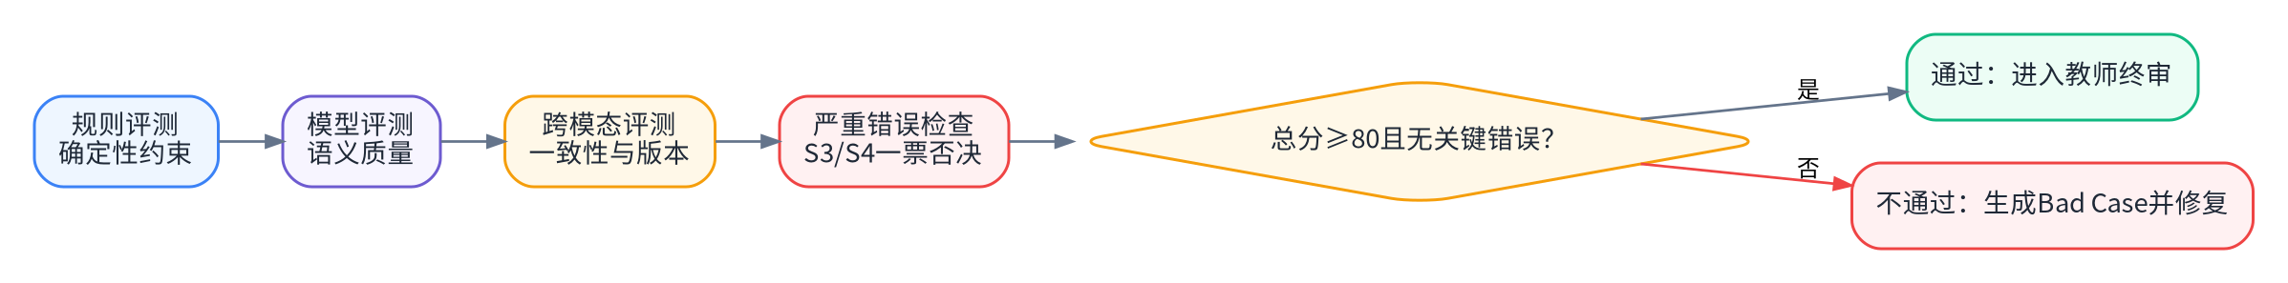
图9-1 质量门禁：规则、模型、跨模态与严重错误联合判定
V0.1暂定总分公式：
总分 = 文本质量×20% + 音频质量×20% + 图片质量×15% + 题目质量×20% + 跨模态一致性×25%
门禁条件 | 通过要求
综合得分 | 总分≥80（基线测试后校准）
严重错误 | 不存在S3/S4或关键事实/答案冲突
素材完整 | 脚本、图片、音频、题目和答案全部成功生成
题目答案 | 标准答案正确率为100%
版本关系 | 所有下游素材均基于当前确认脚本版本
安全合规 | 无真实学生隐私、违法、不适龄或版权高风险内容

一票否决 出现答案与音频相反、关键空间关系冲突、音频不可播放、版本错配或S4安全风险时，无论总分多少均判定为不通过。

9.5 Bad Case分类
层级 | 分类示例
任务阶段 | 输入配置、脚本生成、图片生成、音频生成、题目生成、评测、审核、导出
模态 | 文本、图片、音频、题目、跨模态、系统、评测器
错误类型 | 语法错误、超纲、目标词缺失、漏读、错读、方向冲突、题音冲突、答案错误、版本冲突
严重程度 | S0无问题；S1轻微；S2需修改；S3不可直接使用；S4安全/合规高风险
疑似根因 | 输入约束不完整、Prompt问题、模型能力不足、上下游未绑定、TTS问题、评测器误判、接口异常

9.6 评测集与回归机制
数据类型 | 数量建议 | 目的
标准正常样本 | 30 | 验证基础生成和评测能力
复杂约束样本 | 15 | 验证多词汇、多句型和多关系约束
边界样本 | 10 | 验证长对话、时长边界和复杂路线
信息不完整样本 | 5 | 验证输入校验与主动追问
人工注入错误样本 | 15 | 计算Bad Case检测Precision/Recall
系统异常样本 | 5 | 验证超时、失败、缺失与恢复

评测集 | 用途 | 使用规则
开发集 | 调整Prompt、规则和阈值 | 允许反复使用，不作为最终结论
测试集 | 冻结后的最终效果验证 | 不得参与Prompt或阈值调优
回归集 | 保存线上或人工发现的典型Bad Case | 每次模型、Prompt或流程变更必须执行

- Prompt任何变更：至少运行核心回归子集。
- 模型或TTS/ASR版本升级：运行全量测试集。
- 新增模态、指标或功能场景：同步增加对应评测用例。
- 线上Bad Case每周归因并回流回归集；每月执行一次全量回归。
- 评测集使用版本号管理，如eval_v1.0、eval_v1.1，并记录变更内容。

10. 验收标准
验收原则 验收标准必须可测试、可复现、可提供证据。任何“页面美观”“模型效果较好”“体验流畅”等主观表述，必须转化为具体检查项或用户测试记录。

10.1 功能验收
编号 | 验收项 | 标准 | 验证方式 | 级别
AC-F01 | 任务创建 | 可填写、保存并提交全部P0配置字段 | 提交后生成唯一task_id | 必须
AC-F02 | 输入校验 | 缺失必填项或参数越界时阻止生成并定位字段 | 测试全部异常组合 | 必须
AC-F03 | 脚本生成 | 生成结构化双角色对话，轮次与配置一致 | JSON可解析 | 必须
AC-F04 | 脚本门禁 | 未确认脚本前，下游生成按钮不可用 | 状态与权限正确 | 必须
AC-F05 | 多模态生成 | 可生成图片、双角色音频、题目和答案 | 每个模块有独立状态 | 必须
AC-F06 | 自动评测 | 输出分项分数、总分、通过状态和证据 | 报告可追溯到素材版本 | 必须
AC-F07 | Bad Case | 展示错误位置、类型、等级、原因和修复建议 | 支持跳转对应模块 | 必须
AC-F08 | 局部重生成 | 重生成单一模块不清空其他模块 | 仅触发相关评测 | 必须
AC-F09 | 版本绑定 | 脚本修改后旧下游素材自动标记outdated | 过期素材不可导出 | 必须
AC-F10 | 审核导出 | 仅当质量门禁通过且教师终审后允许导出 | 导出包完整 | 必须

10.2 质量验收
指标 | V0.1暂定目标 | 备注
必选词汇覆盖率 | 100% | 需同时检查是否自然使用，不能为机械堆砌
目标句型覆盖率 | 100% | 未覆盖则文本门禁不通过
素材完整率 | 100% | 脚本、图片、音频、题目和答案全部存在
音频可播放率 | 100% | 文件可解码且时长>0
音频时长偏差 | ≤10% | 基线测试后校准
角色数量正确率 | 100% | 双角色音频与脚本角色一致
题目数量正确率 | 100% | 与任务配置一致
题目可答率 | 100% | 每题可从最终音频中得到答案
标准答案正确率 | 100% | 答案错误为S3一票否决
关键跨模态冲突 | 0个 | 方向、实体、答案等关键冲突

10.3 评测器验收
指标 | 暂定目标 | 测试方法
Bad Case Precision | ≥80% | 人工标注测试集中，自动判错且人工确认的比例
Bad Case Recall | ≥85% | 人工确认错误中被自动检出的比例
S3/S4召回率 | ≥95% | 严重错误专项集
人工注入答案错误检出率 | 100% | 故意构造题音/答案冲突
人工注入版本冲突检出率 | 100% | 构造旧音频/新脚本组合
教师评分一致性 | Spearman相关显著且方向一致 | 教师双人标注，报告相关系数和分歧
评测证据完整率 | ≥95% | 评测结论包含位置和证据

重要 上述目标是产品目标，不是当前已达成结果。最终数值必须通过冻结测试集和教师标注实验获得。

10.4 性能验收
指标 | 暂定标准 | 说明
标准任务端到端成功率 | ≥95% | 不含主动取消和输入不合法
单节点失败恢复 | 自动重试1次 | 失败后保留其他成功结果
任务状态恢复 | 页面刷新后不丢失 | 任务和节点状态可恢复
并发重复提交 | 不产生重复任务 | 提交按钮防重复，后端幂等
错误提示 | 提供可执行操作 | 不直接暴露供应商堆栈或敏感错误
P50/P95生成时延 | 基线测试后设定 | 分别记录脚本、图片、音频、题目和评测
导出恢复 | 失败后可再次导出 | 不撤销审核状态

10.5 安全验收
验收项 | 标准
未成年人隐私 | 产品不要求输入真实学生姓名、联系方式、成绩或录音；检测到时提示脱敏。
内容安全 | 不适龄、违法或高风险内容判定为S4并阻止导出。
教师控制 | AI生成、自动评测和教师审核状态分离；无教师审核不能导出。
数据最小化 | 仅保存完成任务所需字段；敏感日志禁止记录完整原始信息。
可追溯性 | 保留模型、Prompt、评测规则、素材版本、操作人和时间。
权限边界 | 用户只能访问自己的任务；MVP不实现学校组织共享。
免责声明 | 导出页明确提示“AI生成内容需经教师审核后使用”。

10.6 MVP整体验收结论
通过条件 全部P0功能验收通过；不存在阻断级缺陷；冻结测试集达到约定质量指标；S3/S4专项召回达到目标；用户可稳定完成“配置—生成—评测—修复—审核—导出”闭环。

附录A：流程图

A.1 用户业务流程图


A.2 系统执行流程图


附录B：数据字典
详细字段见第8章。本附录补充核心枚举与状态取值，研发实现时应统一前后端命名。
枚举 | 取值 | 说明
severity | S0/S1/S2/S3/S4 | 无问题/轻微/需修改/不可直接使用/安全合规高风险
pass_status | pass/fail/manual_review | 通过/不通过/人工复核
asset_status | generating/success/failed/outdated | 生成中/成功/失败/过期
teacher_feedback | agree/false_positive/fixed/missed | 认可/误报/已修复/系统漏报
evaluator_type | rule/llm/asr/multimodal/human | 规则/文本模型/语音回转/多模态/人工
user_action | create/edit/confirm/regenerate/review/export | 创建/编辑/确认/重生成/审核/导出

附录C：评测指标字典
指标 | 定义 | 对象 | 方法/来源
目标词汇覆盖率 | 合理使用的必选词汇数/必选词汇总数 | 脚本 | 规则＋词形归一化
超纲词汇率 | 超出七年级词表的词数/总词数 | 脚本 | 词表规则＋人工抽检
文音一致率 | 与脚本一致的词或关系数/待检查总数 | 音频 | ASR＋文本比对
图片实体召回率 | 正确出现的关键实体数/要求实体总数 | 图片 | 视觉模型
空间关系正确率 | 正确空间关系数/要求关系总数 | 图片/跨模态 | 多模态模型＋人工
题目可答率 | 可由最终音频唯一回答的题目数/总题数 | 题目 | LLM Judge＋人工
答案正确率 | 正确标准答案数/题目总数 | 题目 | 脚本/ASR证据核验
跨模态一致率 | 通过一致性检查的关系数/总关系数 | 跨模态 | 多评测器融合
Bad Case Precision | 自动判错且人工确认数/自动判错总数 | 评测器 | 冻结测试集
Bad Case Recall | 自动检出的真实错误数/真实错误总数 | 评测器 | 冻结测试集
首次生成通过率 | 首次生成无需重生成且通过的任务数/总任务数 | 在线 | 任务日志
人工修改率 | 教师修改字段数/全部生成字段数 | 在线 | 编辑日志
局部修复成功率 | 修复后通过的Bad Case数/发起修复数 | 在线 | 回归记录

附录D：Prompt版本
所有Prompt必须文档化、版本化，并在变更后执行回归评测。V0.1至少管理以下Prompt。
Prompt编号 | 用途 | 关键输入 | 输出格式 | 初始版本
P-SCRIPT | 生成双角色脚本 | 主题、词汇、句型、轮次、难度 | JSON：角色/轮次/文本 | v1.0
P-SCRIPT-EVAL | 脚本语义评测 | 脚本、Rubric、词表结果 | JSON：分数/问题/证据 | v1.0
P-IMAGE | 生成情境图 | 实体、空间关系、风格约束 | 图片＋元数据 | v1.0
P-IMAGE-EVAL | 图文和空间关系评测 | 脚本关系、图片 | JSON：实体/关系/证据 | v1.0
P-QUESTION | 生成听力题与答案 | 确认脚本、题数、难度 | JSON题目集合 | v1.0
P-QUESTION-EVAL | 可答性与答案评测 | 题目、脚本/ASR | JSON：结论/证据 | v1.0
P-BC-EXPLAIN | 生成Bad Case解释 | 多评测器结果、素材版本 | JSON：错误/原因/建议 | v1.0

D.1 Prompt变更流程
- 提出变更：记录问题、目标场景和预期改善指标。
- 修改Prompt并生成新版本号，不覆盖线上版本。
- 运行核心回归子集；若影响输出结构或模型行为，运行全量测试集。
- 比较质量、时延、成本和失败类型，不只比较平均分。
- 达到门禁后灰度使用；出现严重退化时回滚到上一版本。

D.2 System Prompt设计原则
- 明确角色：七年级英语听说课内容生成或质量评测助手。
- 明确边界：不生成学生个人信息，不替代教师最终判断。
- 明确输出：强制JSON Schema，字段缺失视为失败。
- 明确证据：评测结论必须引用具体句子、题号、时间点或关系。
- 明确不确定性：证据不足时输出manual_review，不得强行判定。
—— 文档结束 ——

